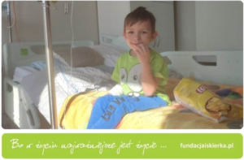
Za dobre serce, które pochyla się nad tymi,
którzy potrzebują pomocy.
Za wrażliwą duszę, która nakłania do
czynienia dobra. Dziękujemy.

Dziękujemy wszystkim, którzy
włączyli się do zbiórki charytatywnej
„Zielona dla Olafa” .
Wspólnymi siłami udało się nam zebrać 1408,36 zł.

DZIĘKUJEMY

